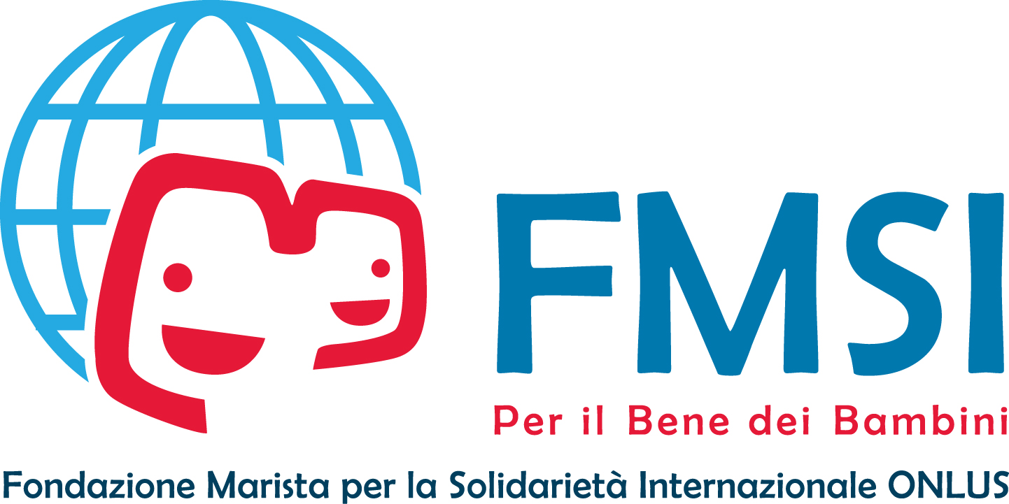

“Children on the Move - Diritti senza Confini”
Conferenza sui diritti dell’infanzia in movimento
Roma, 20 novembre 2017
Conferenza presso la Sala del Refettorio Palazzo San Macuto ore 10:30
Mostra Fotografica presso Galleria Alberto Sordi 10:00-20:00

PROGRAMMA

10:30 Saluti introduttivi istituzionali

10:40 Intervento del Direttore Generale Marzia Ventimiglia
“Il ciclo delle migrazioni e l’esperienza marista nel mondo”

11:00 Testimonianza di Fratel Georges Sabe dei “Maristi Blu”ad Aleppo

11:15 Proiezione del documentario “La forza delle donne” di Laura Aprati e Marco Bovagirato in Iraq, tra Kurdistan Iracheno e Musul assediata e in Libano

Intervengono

11:30 Fosca Nomis, Capo Dipartimento Advocacy & Policy Italia - Europa
Save the Children Italia
“La normativa di riferimento in Italia sui minori non accompagnati”

11:40 Nadezhna Castellano, International Education Specialist -Jesuite Refugees Service
“Lo spostamento forzato di minori nel mondo e l’educazione
come diritto, come protezione e accompagnamento di minori
da parte di JRS”

11:50 Francesca Basile, Head of Migration - Croce Rossa Italiana
“I meccanismi di protezione del minore migrante”

12:00 Gianfranco Cattai, Presidente Focsiv(Federazione Organismi Cristiani Servizio
Internazionale Volontario)

12:10 Federica Giannotta, Responsabile Advocacy e Programmi Italia -Terre des Hommes
“Benessere psicosociale dei minori stranieri non accompagnati e
prima accoglienza”

12:20 Alvaro Sepulveda, Child Rights Advocacy - OfficerFMSI
Presentazione del position paperChildren on the Move

12:30 Marzia Ventimiglia, Direttore Generale FMSI
Conclusioni

Modera Emanuela Borchino, giornalista RaiNews24

